齐齐哈尔医学院教学互动e站教师使用手册

一、登录方式
PC端登录方式：
1．打开校园网首页，选择机构设置—高教研究与教学质量评估中心
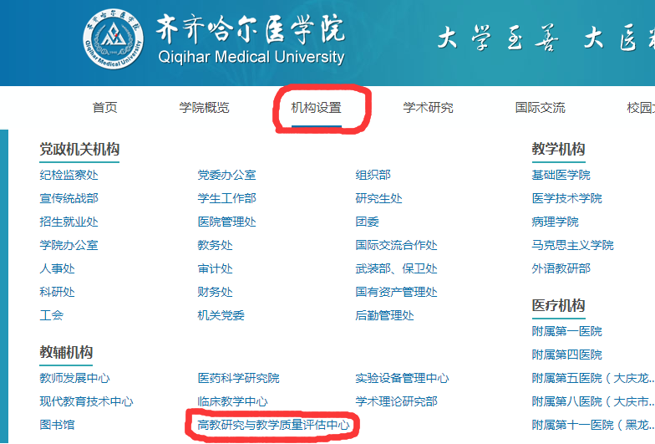
2.进入评估中心网站，选择教学互动e站个人端
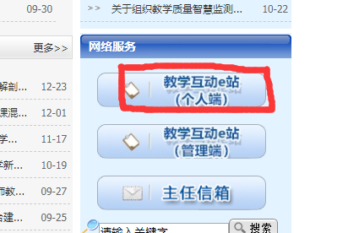
3. 进入登录页面，登录方式有两种，一种是直接登录，账号为学号，初始密码同学号；二是选择统一身份认证登录。
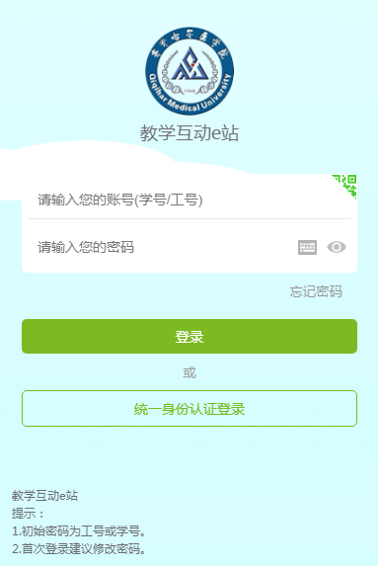
移动端登录方式
1.打开手机微信，关注齐齐哈尔医学院微服务公众号
2.点击页面右下角WebVPN—选择CAS单点登录—输入VPN账号及密码—点击教学互动e站，则进入教学互动e站系统。
二、首页
首页主要展示了学生在校期间与学习紧密相关的应用，包括：我的课表、学生评教、调研问卷、同名查询等。
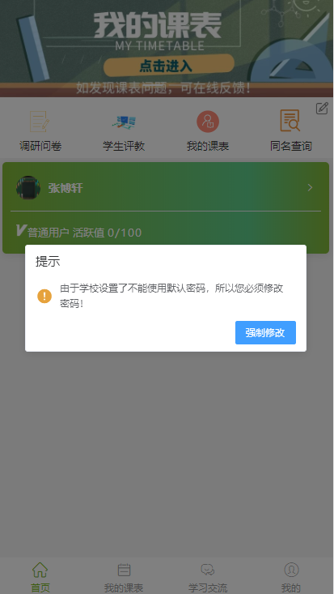

1．学生评教

由学院发起频率为期中，期末阶段性评教数据，生成评教任务后，学生可以通过学生评教进入进行评价。学生评教包括待评教列表、逾期问卷、已评教问卷、主观题回复。
待评教问卷可按课程、问卷、教师、频率分类查看。点击待评价列表中的评教问卷，进入查看。学生评教问卷可以设置限评分数，点击进入学生评教，提示“请选择本学期最佳的2位教师课程，你将按对应分数评价去评价该课堂。”，设置好教师的限评分数，提交后，即可进入评教问卷列表。
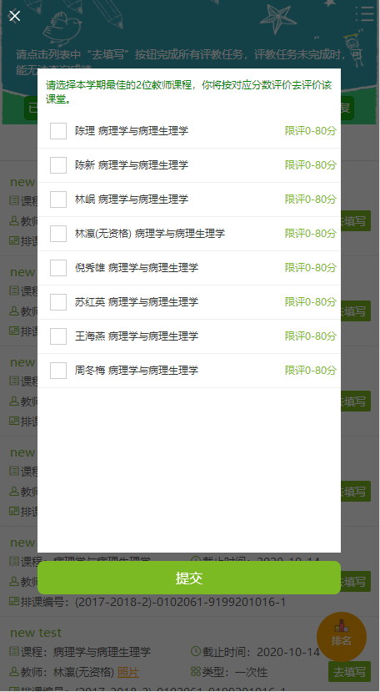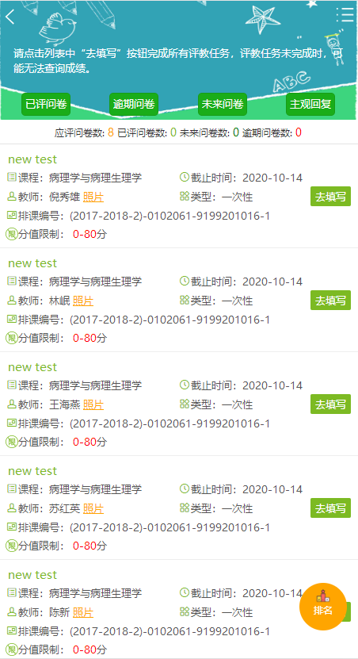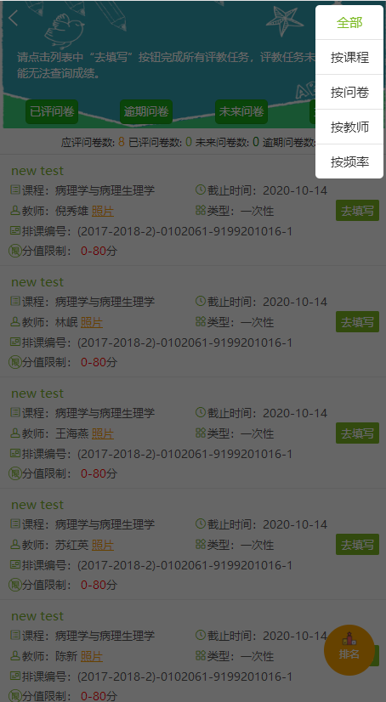
图4-2
学生评教待评教列表中展示内容包括：课程名称，任课教师，排课编号，评测类型（学生评教，学生评课等）。逾期问卷是指已过了应评时间的问卷，点击进入逾期问卷列表，逾期问卷无法点击进入。
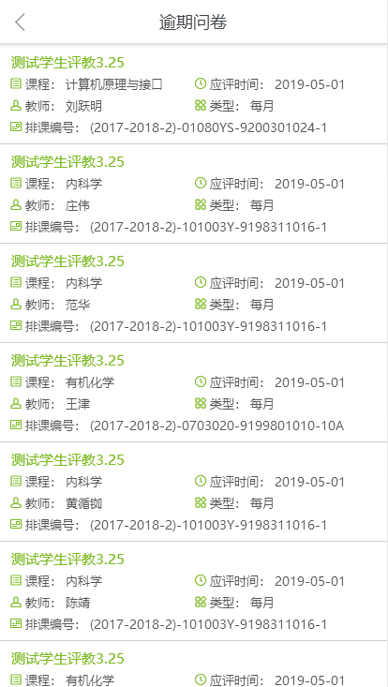
待评价列表中，点击评教问卷，进入填写问卷，保存或提交。保存问卷仍然在待评价列表中，提交后的问卷可在已评问卷列表中查看。已评教问卷详情可以通过右上角下载按键以图片格式保存下载。
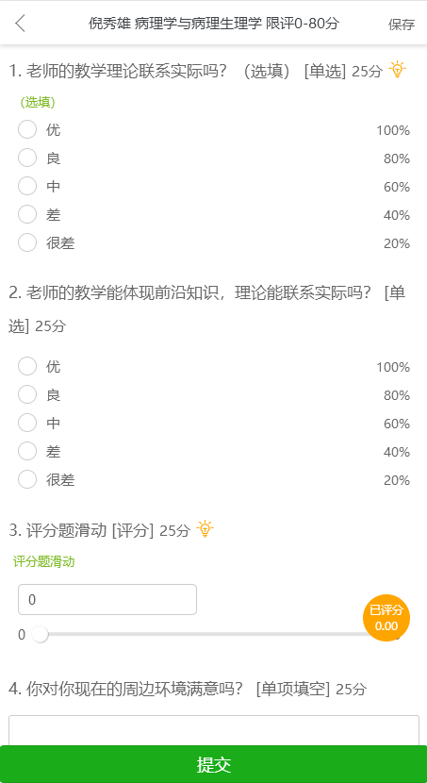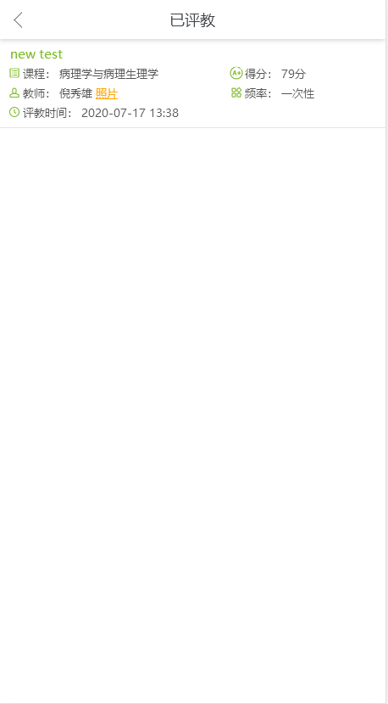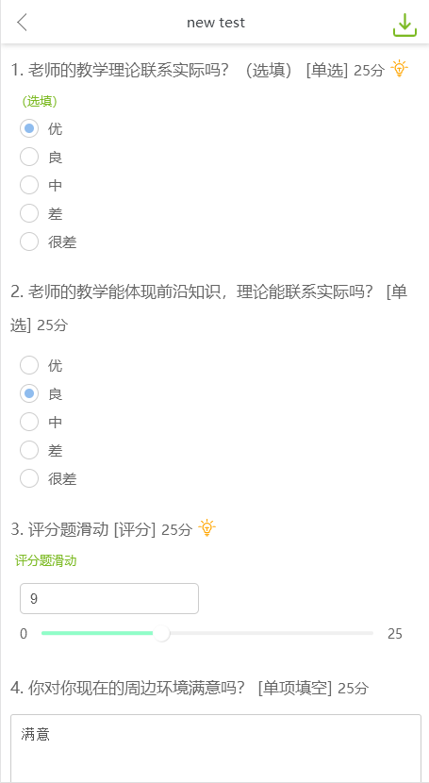
主观题回复页面中可查看教师对个人提交的评教问卷中主观填空题的回复，并且可进一步的回复。
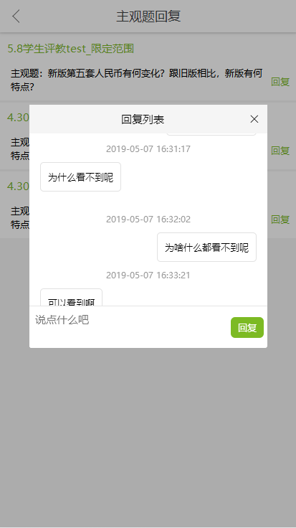
图4-5
学生评教中可查看学生提交问卷的排行榜，以及个人的排名情况（可按全校、同院系、同专业、同年级、同教学班查看）。
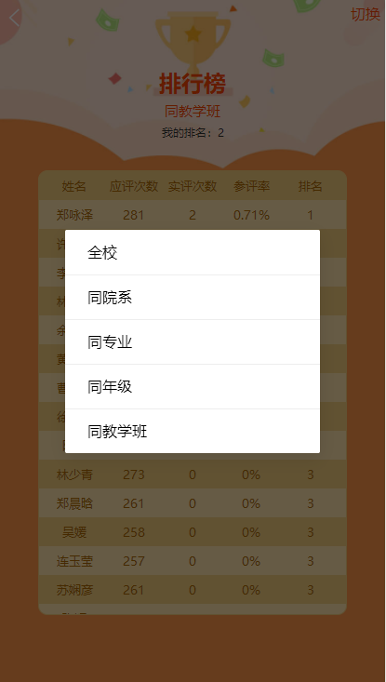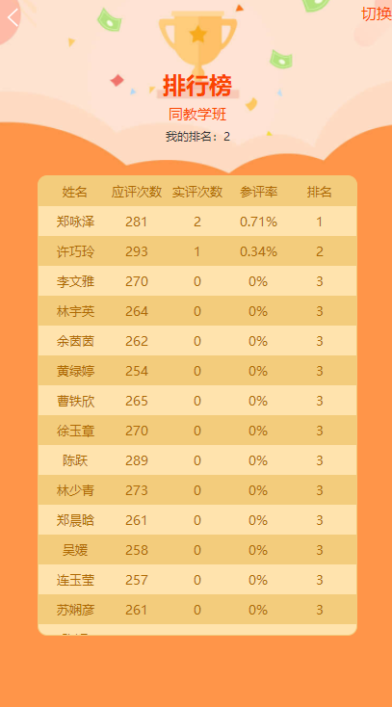
图4-6

2．调研问卷
由学校，学院管理员发起调研问卷，方便学生通过手机端随时完成调研问卷。
学生通过【首页】-【调研问卷】，进行问卷调研。待调研列表页面展示的全部待调研问卷，包括：调研标题，调研发布者。选择某一调研待调研的问卷，录入调研结果，并提交完成调研。图4-7
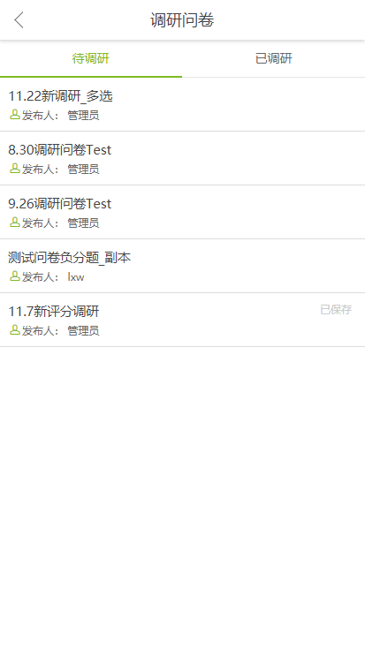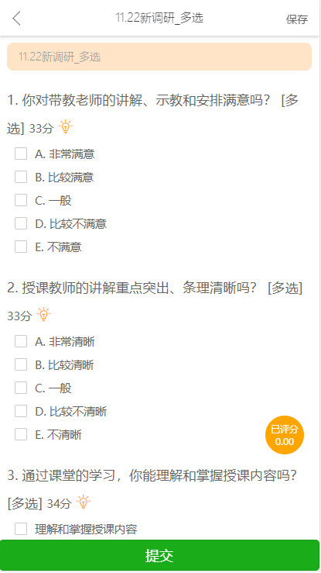
系统在生成调研问卷通知任务后，系统及时向学生推送调研问卷通知，学生打开通知，点击“前去调研”，快速进入调研页面；完成调研问卷后，通知中的“前去调研”将不可再操作。
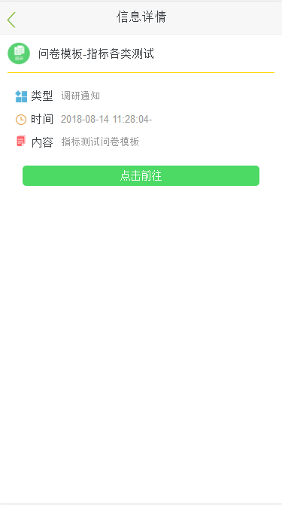
3．我的课表
根据课程名称，周次，星期，节次汇总展现学生在本学期所有课程的上课具体时间、教室、任课教师。
